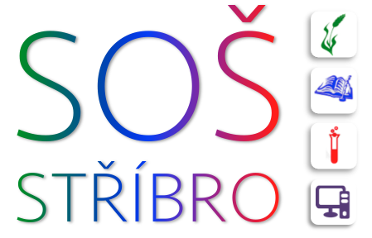 | Střední odborná škola, Stříbro, Benešova 508
 | Benešova 508, 349 01 Stříbro
 | IČO: 68783728, DIČ: CZ68783728, REDIZO: 600 009 980
tel: +420 374 630 210, e-mail: skola@sosstribro.cz, www.sosstribro.cz
Bankovní spojení: ČSOB 185277179/0300




Agropodnikání Přírodovědné lyceum Veřejnosprávní činnost Informační technologie

CONSULTA BŰROTECHNIK, S.R.O.
Cukrovarská 519/20
68201 Vyškov – Město

IČO : 25327101
DIČ : CZ25327101

Objednáváme interaktivní tabuli s příslušenstvím, dle cenové nabídky.

Mgr Jarmila Kánská
ředitelka školy

Ve Stříbře 8.11.2019

